Наши награды: (17 слайд)

24 октября 2019 года мы принимали участие в I краевом творческом конкурсе «Бессмертный полк», награждены грамотой,
в 2019 году стала лауреатом конкурса «Мы мир храним, пока мы помним о войне», который проводился Всероссийским фестивалем педагогических идей «Открытый урок»

4 ноября 2019 года опубликовала факультативное занятие «Создание слайд-шоу «Бессмертный полк» на собственном сайте международного проекта «Мультиурок»
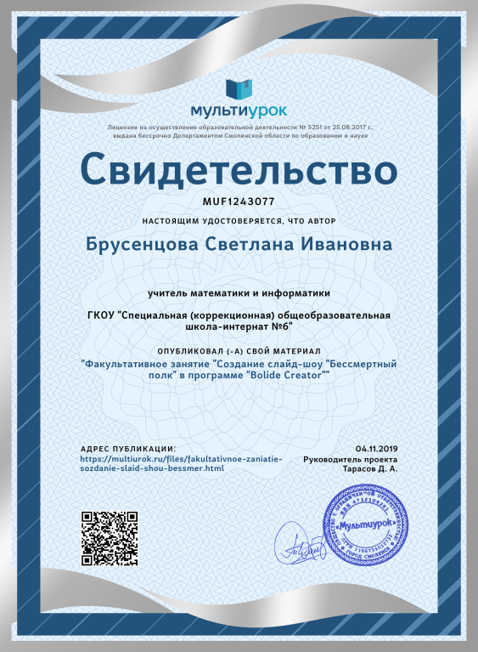

9 февраля 2020 года мы приняли участие в VI Всероссийском конкурсе «Гордость России» в номинации «Я – участник Бессмертного полка», награждены дипломом I степени.

14 января 2020 года Диплом победителя I степени и диплом лауреата Всероссийского педагогического конкурса «Гражданско-патриотическое воспитание молодого поколения» на сайте «Фонд 21 века»

23 сентября 2020 года Диплом «Общественное признание» (по оценке педагогов России и стран Ближнего Зарубежья) на сайте «Фонд 21 века» за работу «Факультативное занятие «Создание слайд-шоу «Бессмертный полк»

27 октября 2020 года III место во 2 краевом творческом конкурсе «Бессмертный полк» в номинации «Лучший сценарий мероприятия патриотической направленности»
14 ноября 2020 года Диплом Лауреата IV Всероссийского педагогического конкурса «Мой лучший сценарий» на сайте «Фонд 21 века»

30 ноября 2020 года Свидетельство о публикации классного часа «Бессмертный полк» на международном сайте Инфоурок.

 

